使用说明书 【1阅区】 WBTG208JH-1B3
Ⅶ型防雷分线柜25Hz轨道电路采集传感器(送端）
使用说明
本产品是一款25Hz轨道电路信号综合采集铁路专用传感器，它能同时对3通道轨道电路电压及电流有效值、频率，以及各通道的电码化电压、电流有效值及其相关频率信息等进行实时采集，并实时监测6路SPD劣化状态（开关量），数据通过RS485通信接口输出。产品集成度高，稳定性好，可广泛应用于铁路信号集中监测系统。使用本产品时须配套专用采集底座，并通过485接口按协议进行通讯，获取所需的数字式电参量值。使用本产品前，请仔细阅读本说明书。
一 外形尺寸图 (单位:mm)

二 端子定义
序号端子名称类型定义备注说明12zKEY1第1路开关量22bKEY2第2路开关量32dKEY3第3路开关量44zKEY4第4路开关量54bKEY5第5路开关量64dKEY6第6路开关量76zCOM开关量公共端86b未定义，保留96d未定义，保留108zIN1第1路电流输入118b未定义，保留128dIN2第2路电流输入1310z未定义，保留1410bIN3第3路电流输入1510d未定义，保留
1612zRS485B485总线B1712bRS485A485总线A1812dICOM电流输入公共端（1.65V基准）1914z未定义，保留2014b24V+电源正2114d24V-电源负2216z未定义，保留2316b未定义，保留2416d未定义，保留2518z未定义，保留2618b未定义，保留2718dX1六端子底座第1路输入2820zX2六端子底座第2路输入2920b未定义，保留3020d未定义，保留3122z未定义，保留3222b未定义，保留3322dX3六端子底座第3路输入3424zX4六端子底座第4路输入3524b未定义，保留3624d未定义，保留3726z未定义，保留3826b未定义，保留3926dX5六端子底座第5路输入4028zX6六端子底座第6路输入4128b未定义，保留4228d未定义，保留4330z未定义，保留4430b未定义，保留4530d未定义，保留4632z未定义，保留4732b未定义，保留4832d未定义，保留
三 指示灯示意图

四 主要技术指标
1. 输入规格：基 频：电压：300V，电流：300mA；频率：
25Hz±2Hz；
电码化：电压：200V，电流：300mA；载频：
1700Hz，2000Hz，2300Hz，2600Hz；
开关量：干接点；
2. 准 确 度：电压：±1%；电流：±2%；
基频频率：±0.02Hz；电码化频率：±0.2Hz；
3. 通讯方式：半双工，RS485 ，总线节点数≤63点；
波特率9600bps～57600 bps；
4. 数据更新：实时数据的采样率≤250ms/次；

5. 工作电源：DC 24V±10%，功耗：＜2W；
6. 工作环境：温度：-10℃～+55℃，湿度：≤95%RH；
7. 隔离耐压：输入与输出之间：DC 2.5kV/1mA,1min；
8. 绝缘耐压：输入与地之间：AC 2.5kV/1mA,1min；
9. 绝缘电阻：各接线端与外壳之间：≥100MΩ；
10. 电磁兼容：GB/T 24338.5;
11. 阻燃等级：V-0。8 无误后即可通电工作。接线方法按传感器端子定义图要求进行。8 无误后即可通电工作。接线方法按传感器端子定义图要求进行。
五 正确使用
1. 安装
传感器采用专用底座，安装于Ⅶ型智能防雷分线柜。安装时先将传感器与底座对插，再锁紧。
2. 拨码开关的设置
拨码开关的1～6位用于设置传感器的二进制通讯地址（1～63）。
K6K5K4K3K2K1地址ONONONONONOFF1ONONONONOFFON2…………………OFFOFFOFFOFFOFFOFF63
拨码开关的7～8位用于波特率设置。

K8K7波特率ONON9600bpsONOFF19200bpsOFFON38400bpsOFFOFF57600bps3. 寄存器定义
见《通讯协议》。
六 注意事项
1. 产品为一体化结构，内部部件配套标定，不可拆卸交换。同时应避免碰撞，跌落。
2. 请严格按产品端子定义图规定的电压正负极接线，否则将会得出错误的测量结果。
3. 本产品输出满足RS-485的标准要求。若有多台设备连接在总线上，请在位于总线的始端和末端位置的传感器的A、B接线端子之间跨接120Ω匹配电阻。
4. 请勿损坏或修改产品的标签、标志，请勿拆卸或改装，否则本公司将不再对该产品提供“三包”（包换、包退、包修）服务。
5. 本公司产品在废弃时，不可回收利用，请交有资质的回收部门处理。

质 量 承 诺
为了保护您的合法权益，免除您的后顾之忧，我司对售 出的WB系列产品做出如下质量承诺：
三个月包退，六个月包换，三年内包修。具体细则及解释详见官方网站《产品质量及售后服务承诺》。

【2阅区】
【3阅区】
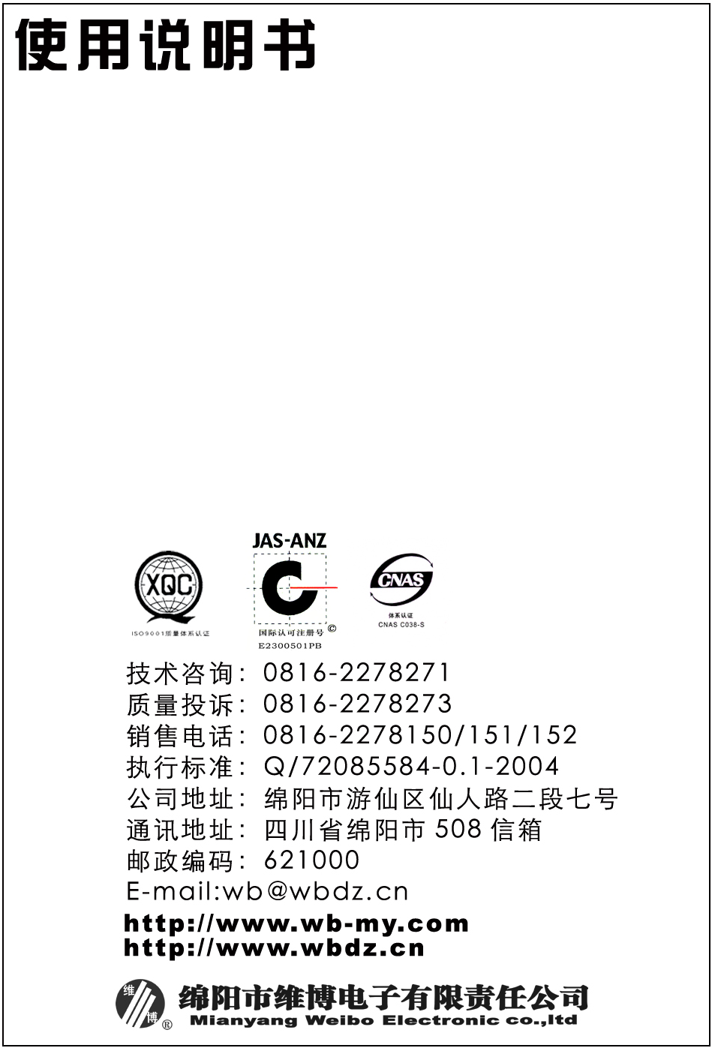

WBTG208JH-1B3
Ⅶ型防雷分线柜25Hz轨道电路采集传感器(送端）
使用说明

内容如有更改，恕不另行通知。

线暴露于室外恶劣气候环境之中时，应注意采取防雷措施。
【6阅区】
【7阅区】
【5阅区】
【4阅区】
【5阅区】

附件1
【5阅区】
WBTG208JH-1B3 Ⅶ型防雷分线柜25Hz轨道电路采集传感器(送端）
通信协议V1.0
1. 通信规约及方式
MODBUS-RTU协议，起始位1，数据位8，停止位1，无校验位。
2. 功能码说明
传感器支持03(或04) 功能码，当主机向传感器成功发出读寄存器命令后，传感器根据协议上传有效的寄存器数据。报文格式见表1。
表1 报文格式
读寄存器报文格式（主机→传感器） |  | 响应格式（传感器→主机）
从站地址 | 1 字节 | 从站地址 | 1 字节
功能码(03H或04H) | 1 字节 | 功能码(03H或04H) | 1 字节
起始地址 | 2 字节 | 字节数(2*寄存器数目) | 1 字节
寄存器个数 | 2 字节 | 第一个寄存器数据 | 2 字节
CRC 校验码 | 2 字节 | 第二个寄存器数据 | 2 字节
 |  | …… | ……
 |  | CRC校验码 | 2 字节
3. 寄存器定义
传感器输出寄存器定义见表2。
表2 输出寄存器列表
序号 | 寄存器地址 | 名称 | 含义 | 倍率/说明 | 数据类型 | 字节长度
1 | 0 | TYPE | 板件类型 | 固定为:33 | Hex | 2
2～30  (上3次) | 1～29 | KGL | 开关量 | Bit0～bit5对应KEY1～KEY6状态。  0：断开；  1：闭合。 | Hex | 2
2～30  (上3次) | 1～29 | F1 | 25Hz基准电压频率 | * 0.01Hz | Hex | 2
2～30  (上3次) | 1～29 | U1 | 1路电压(25Hz) | * 0.01V | Hex | 2
2～30  (上3次) | 1～29 | U2 | 2路电压(25Hz) | * 0.01V | Hex | 2
2～30  (上3次) | 1～29 | U3 | 3路电压(25Hz) | * 0.01V | Hex | 2
2～30  (上3次) | 1～29 | I1 | 1路电流(25Hz) | * 0.1mA | Hex | 2
2～30  (上3次) | 1～29 | I2 | 2路电流(25Hz) | * 0.1mA | Hex | 2
2～30  (上3次) | 1～29 | I3 | 3路电流(25Hz) | * 0.1mA | Hex | 2
2～30  (上3次) | 1～29 | U4 | 1路电压50Hz分量 | * 0.01V | Hex | 2
2～30  (上3次) | 1～29 | U5 | 2路电压50Hz分量 | * 0.01V | Hex | 2
2～30  (上3次) | 1～29 | U6 | 3路电压50Hz分量 | * 0.01V | Hex | 2
2～30  (上3次) | 1～29 | UD1 | 1路电码化电压 | * 0.01V | Hex | 2
2～30  (上3次) | 1～29 | UD2 | 2路电码化电压 | * 0.01V | Hex | 2
2～30  (上3次) | 1～29 | UD3 | 3路电码化电压 | * 0.01V | Hex | 2
2～30  (上3次) | 1～29 | ID1 | 1路电码化电流 | * 0.1mA | Hex | 2
2～30  (上3次) | 1～29 | ID2 | 2路电码化电流 | * 0.1mA | Hex | 2
2～30  (上3次) | 1～29 | ID3 | 3路电码化电流 | * 0.1mA | Hex | 2
2～30  (上3次) | 1～29 | F11 | 1路电码化载频 | * 0.1Hz | Hex | 2
2～30  (上3次) | 1～29 | F12 | 1路电码化上边频 | * 0.1Hz | Hex | 2
2～30  (上3次) | 1～29 | F13 | 1路电码化下边频 | * 0.1Hz | Hex | 2
2～30  (上3次) | 1～29 | F14 | 1路电码化低频 | * 0.1Hz | Hex | 2
2～30  (上3次) | 1～29 | F21 | 2路电码化载频 | * 0.1Hz | Hex | 2
2～30  (上3次) | 1～29 | F22 | 2路电码化上边频 | * 0.1Hz | Hex | 2
2～30  (上3次) | 1～29 | F23 | 2路电码化下边频 | * 0.1Hz | Hex | 2
2～30  (上3次) | 1～29 | F24 | 2路电码化低频 | * 0.1Hz | Hex | 2
2～30  (上3次) | 1～29 | F31 | 3路电码化载频 | * 0.1Hz | Hex | 2
2～30  (上3次) | 1～29 | F32 | 3路电码化上边频 | * 0.1Hz | Hex | 2
2～30  (上3次) | 1～29 | F33 | 3路电码化下边频 | * 0.1Hz | Hex | 2
2～30  (上3次) | 1～29 | F34 | 3路电码化低频 | * 0.1Hz | Hex | 2
31～59  (上2次) | 30～58 | 同上3次 | 同上3次 | 同上3次 | Hex | 29*2
60～88  (上1次) | 59～87 | 同上3次 | 同上3次 | 同上3次 | Hex | 29*2
89～117  (实时值) | 88～116 | 同上3次 | 同上3次 | 同上3次 | Hex | 29*2

